EDICIONES DE JAVA
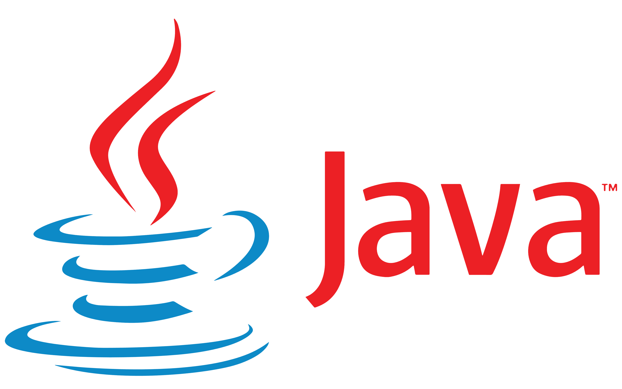

FERNANDO ZAMORA RICO

2º DAW
Despliegue de Aplicaciones
Introducción a Java
Java es uno de los lenguajes de programación más importantes de la industria de desarrollo de software. Este lenguaje lidera el mercado de desarrollo gracias a sus grandes productos estables, robustos y escalables. Las empresas usan este lenguaje como su principal backend.

Las ediciones que tiene son la siguientes:

Java SE (Standard Edition)

Java SE Embedded

Java ME (Micro Edition)

Java EE (Enterprise Edition)

Java SE (Standard Edition)
Esta edición es por donde se comienza en Java. Con ella se pueden crear aplicaciones de escritorio o de servidores. Sus librerías / bibliotecas permiten crear aplicaciones completas de escritorio. También se puede conectar a las bases de datos, crear sockets o aplicaciones CLI para ejecutar procesos de forma automática.

Java SE Embedded
Con esta edición podemos crear código que pueda controlar dispositivos del Internet de las cosas.

Java ME (Micro Edition)
Aquí es donde puedes crear aplicaciones completas para dispositivos móviles, sensores, gateways, TV set-top boxes, impresoras y mucho más. Java ME incluye interfaces para protocolos de red, aplicaciones offline que se pueden descargar automáticamente. Estas aplicaciones pueden utilizar las capacidades de los dispositivos nativamente.

Java EE (Enterprise Edition)
Java para aplicaciones empresariales. Con esta edición podemos crear aplicaciones web con todas las de la ley. Creación de JSP (Java Server Pages), Servlets, JSF (Java Server Faces), Beans, WebServices (SOA y Rest), WebSockets, JSON-Processing y mucho más.

Bibliografía
La página que he consultado es esta:
- https://ed.team/blog/cuales-son-las-ediciones-de-java

